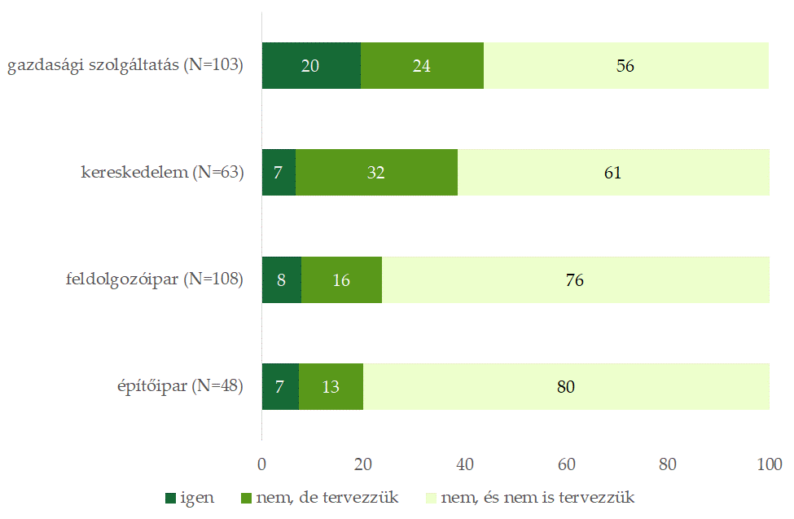
Mesterséges intelligencia használata és akadályai a hazai vállalkozások körében (2024. július)
Sajtóanyag
Mesterséges intelligencia használata a legalább 20 főt foglalkoztató hazai vállalkozások körében ágazat szerint, 2024. július, %
A hazai cégek 12 százaléka már alkalmazza, további 22 százaléka pedig tervezi bevezetni a mesterséges intelligencián (MI) alapuló eszközöket a munkafolyamataiba. Éllovasnak a nagyvállalatok (65%) és a szolgáltató cégek (44%) tekinthetőek.
A hazai cégek az MI technológiákat leggyakrabban marketing és folyamatautomatizálási céllal használják.
Az alkalmazás legjelentősebb akadályait a képzett munkatársak és az új technológiák ismeretének hiánya, valamint azok vállalati működésbe integrálásának nehézségei jelentik.
Mesterséges intelligencia alapú technológiák alkalmazása
A Gazdaság- és Vállalkozáskutató Intézet (GVI) negyedéves konjunktúravizsgálata részeként 2024 júliusában összesen 350 legalább 20 főt foglalkoztató hazai vállalkozás vezetője számolt be a mesterséges intelligencián (MI) alapuló eszközök vállalati működésben történő alkalmazásáról, azok céljairól és akadályairól.
Míg a vállalatok körülbelül tizede (12%) már aktívan használja, további egyötöd részük (22%) pedig tervezi bevezetni, addig a többség (66%) még idegenkedik a mesterséges intelligenciától, nem használja és nem is tervezi az alkalmazást a működésében. A használati mintázatot jelentősen befolyásolja az, hogy a cégvezető él-e személyesen az intelligens technológiai megoldásokkal. Nekik azonban 88 százalékuk még nem veszi igénybe az MI-t és az általuk vezetett cégek jelentős többsége (72%) egyelőre nem is tervezi munkafolyamatait megújítani intelligens technológiákkal.
Leginkább a legalább 250 főt foglalkoztató nagyvállalatok mutatnak nyitottságot a gépi intelligencián alapuló eszközök kipróbálása iránt: 21%-uk már használ ilyen technológiákat, 44%-uk pedig tervezi alkalmazni. A használatot nem tervezők aránya egyre növekszik az alkalmazottak számának csökkenésével, a 20–49 fő közötti munkatárssal rendelkező cégek esetén már 10-ből 7 egyáltalán nem használja és nem is tervezi igénybe venni az MI-t.
Ágazati besorolás szerint a mesterséges intelligenciát alkalmazók közül kiemelkednek a gazdasági szolgáltatásokat nyújtó cégek: átlagon felüli részük (20%) már használja és további 24%-uk pedig tervezi alkalmazni ezeket a műszaki megoldásokat. Ennél azonban még nagyobb arányban (32%) szeretnék bevezetni az intelligens technológiákat a kereskedelmi ágazathoz tartozók. A feldolgozó- és építőipari vállalkozásoknak viszont közel 80 százaléka jelenleg és a jövőben sem tervezi az MI használatát.
Az alkalmazás főbb céljai és akadályai
Azon vállalatok, melyek már igénybe veszik a mesterséges intelligencia segítségét, főként marketinget szolgáló tevékenységek (49%) és folyamatok automatizálásának (45%) céljával teszik ezt. Körülbelül harmaduk ugyanakkor a tartalomgenerálást, adatelemzést és termékfejlesztést is használati indokként jelölte meg. A kiberbiztonság területén a felhasználó cégek körülbelül negyede alkalmaz mesterséges intelligenciát, míg pénzügyi előrejelzésekhez a vállalkozások ötöde használja az új technológiákat. A legkevésbé elterjedt felhasználási területek a készletgazdálkodás és logisztika területén történő alkalmazás, illetve a mesterséges intelligencia alapú chatbotok működtetése (13%).
A cégek több mint felénél (53%) az MI mellőzése abból adódik, hogy úgy vélik, ezen technológiai megoldások nem illeszkednek a vállalat működéséhez (főként a KKV szektorban). A gazdasági társaságok közel fele ugyanakkor a tudáshiányt is megemlítette, mint akadályt: úgy a különféle technológiák ismeretének (46%, főként a kereskedelmi és feldolgozóipari cégek körében), mint a hozzáértő, használatban jártas szakembereknek a hiánya (48%, főként az MI-t már használók és a nagyvállalatok esetén) jelentős hátráltató tényező. A vállalkozások körülbelül harmada gondolja úgy, hogy vannak biztonsági kockázatai (35%, főként nagyvállalatok), illetve tartja túl költségesnek (33%) a mesterséges intelligencián alapuló eszközöket.
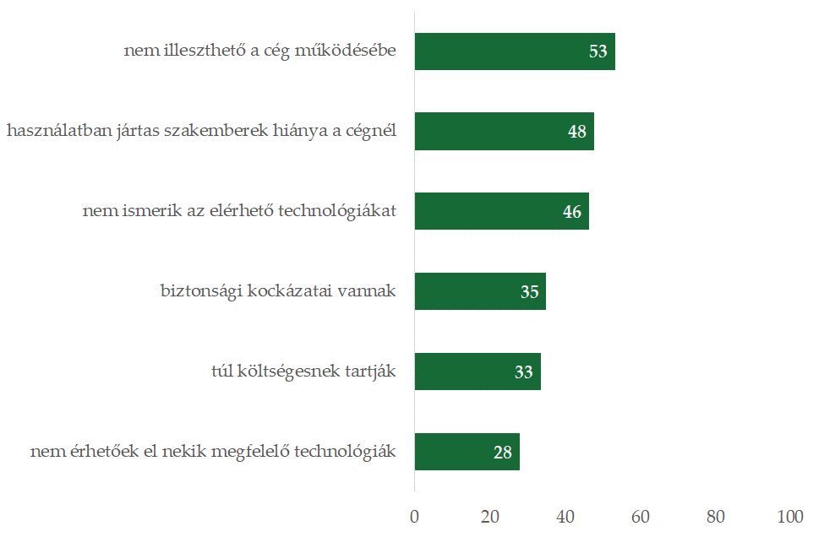
Mesterséges intelligencia alkalmazásának akadályai a legalább 20 főt foglalkoztató hazai vállalkozások körében, 2024. július, %

A kutatás részletes eredményei elérhetőek az alábbi oldalon: https://gvi.hu/kutatas/742/mesterseges-intelligencia-hasznalata-es-akadalyai-a-hazai-vallalkozasok-koreben-2024-julius

